Renault Duster (Шины Дастер, Kumho Crugen premium KL33, произвоство Корея.)

Бренд/Производитель - Kumho
Страна-производитель - Южная Корея
Модель шины - Crugen Premium KL33
Исполнение - бескамерная
Ширина профиля - 215
Высота профиля - 65
Посадочный диаметр - R16
Конструкция шины - радиальная
Индекс нагрузки, кг - 98(750)
Индекс скорости - T (до 210 км/ч)
Сезонность-летняя
Применяемость шин - Легковые шины
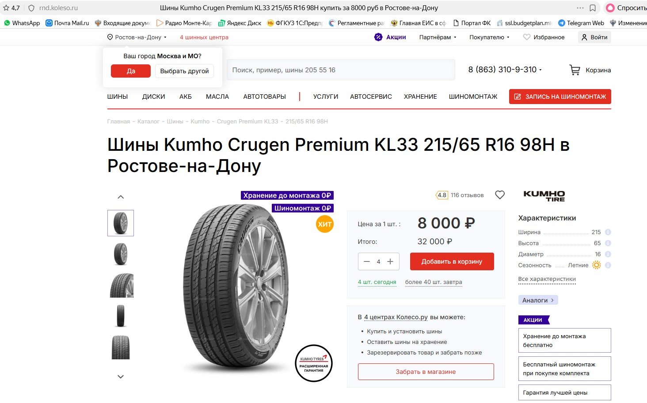

UAZ Patriot (Шины уаз Патриот, Nokian (Ikon) Nordman RS2 suv.)
Категория - Шины
Сезон – Зимние

Тип шины - фрикционная шина
Бренд - Ikon
Модель - NORDMAN RS2 SUV
Ширина протектора - 235
Высота профиля - 70
Диаметр обода в дюймах - 16
Индекс скорости - до 170 км/ч
Индекс нагрузки - 106 (до 950кг)

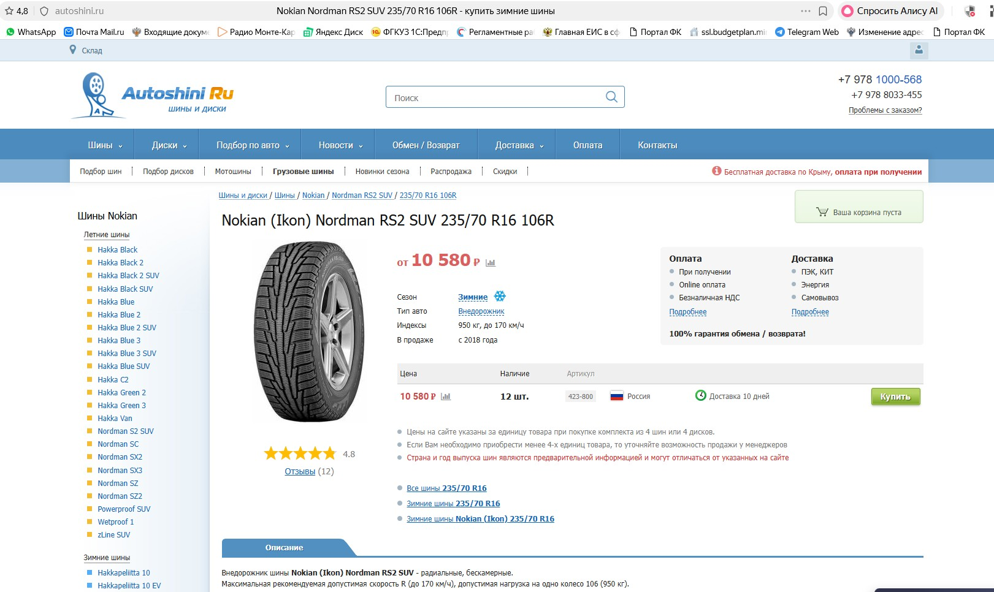

Диски уаз Патриот штампованные
Производитель - ТЗСК Россия
Модель - ТЗСК УАЗ Патриот
Тип диска - Штампованный
Ширина - 6.5
Диаметр - 16
PCD - 5x139.7мм
Вылет (ET) - 40мм
Посадочный диаметр (DIA) - 108.5мм
Обозначение цвета - черный
Производство – РОССИЯ
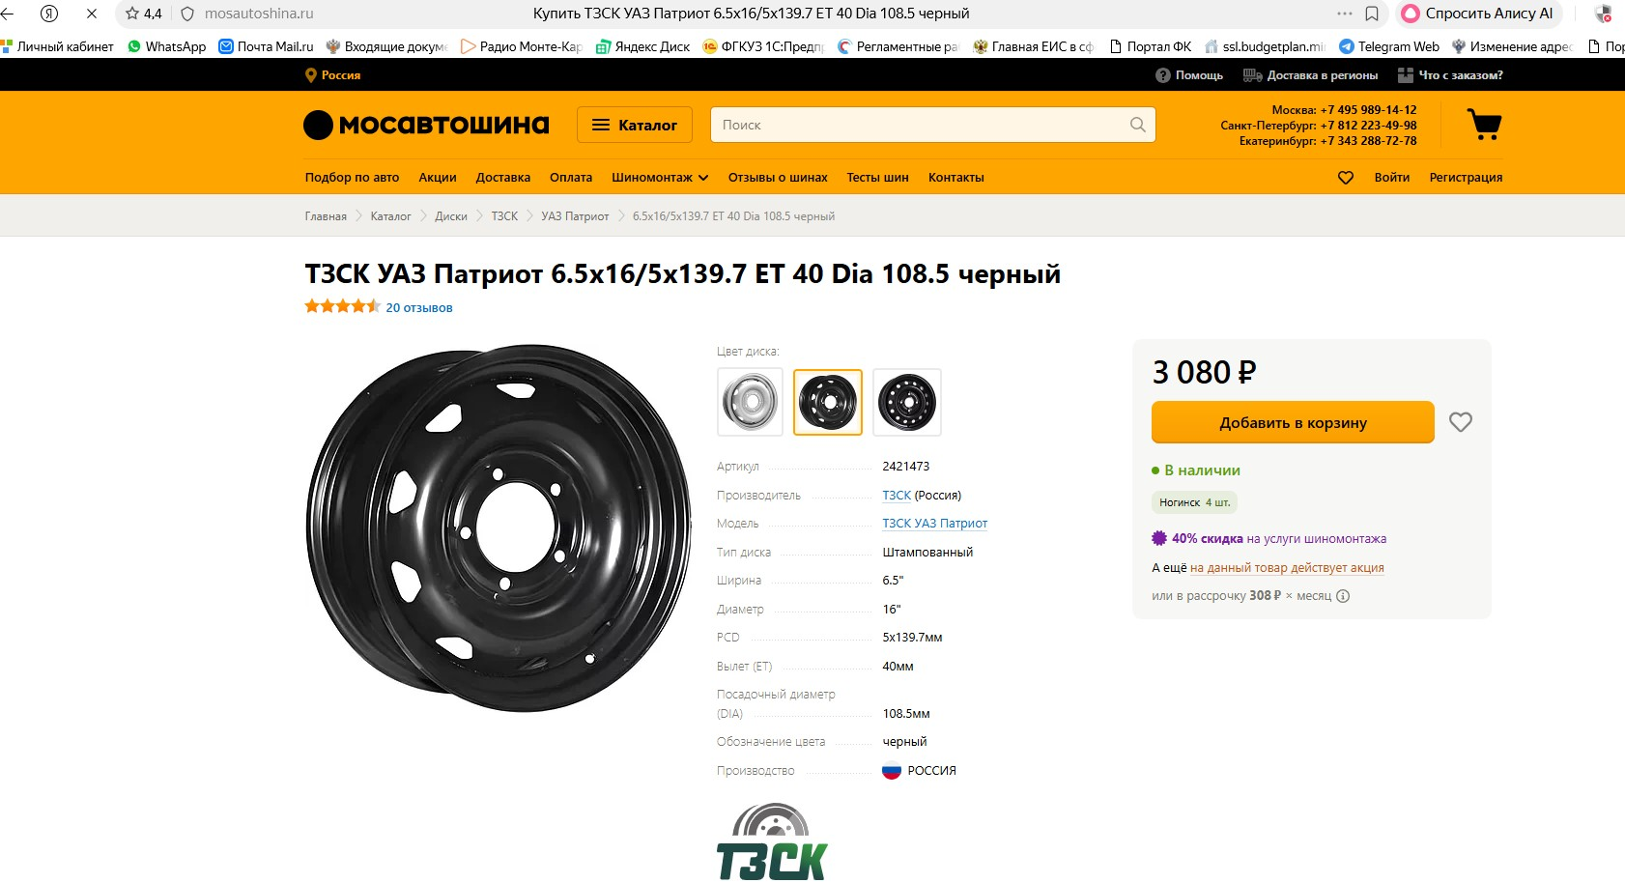

Шины Haval M-6, Kumho Wintercraft SUV Ice WS51, производство Корея

HAVAL M6
Производитель - Kumho (Южная Корея)
Модель - Kumho Wintercraft SUV Ice WS51
Размер - 225/65 R17
Тип автомобиля - Внедорожники и SUV
Сезонность - Зимние
Шипы - нет
Индекс нагрузки - 106 (до 950 кг)
Индекс скорости - T (до 190 км/ч)
Усиление - XL
Производство — КИТАЙ

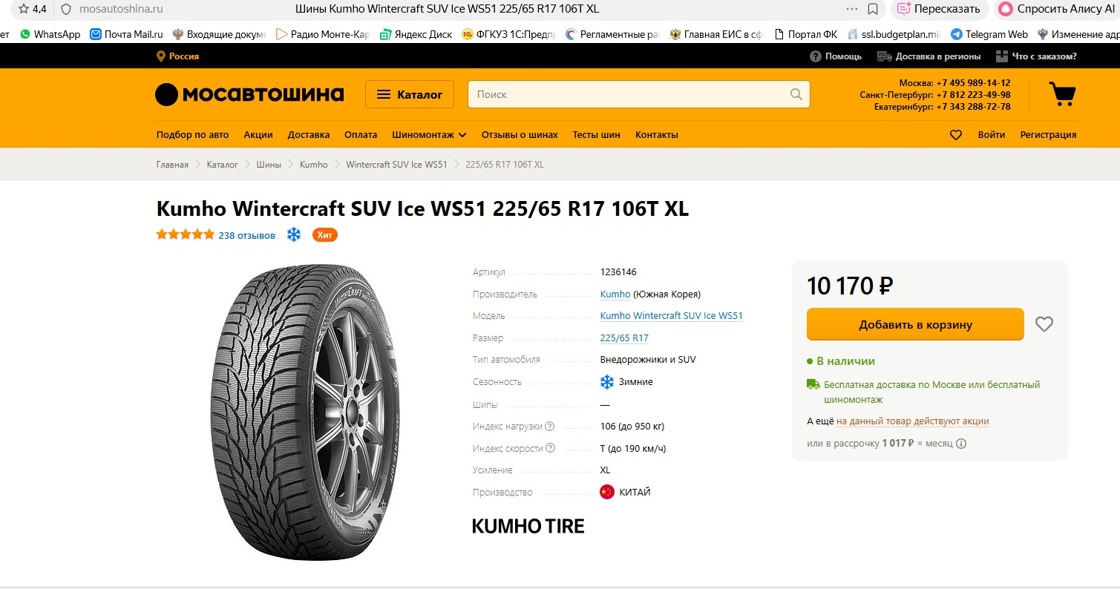

Диски Haval M-6, Carwel Мадон 267 , производство Россия.
Производитель - Carwel(Россия)
Модель - Carwel Мадон 267 Haval M6
Тип диска - литой
Ширина - 6.5
Диаметр -17"
PCD - 5x114.3мм
Вылет (ET) -50 мм
Посадочный диаметр (DIA) -64.1 мм
Обозначение цвета - SB (Серебристый металлик)
Производство - Россия

